

**小一**

**2022/12/14**

主题五《冬天到》

”

** 01 来园情况 **

1. **来园人数**：今日来园幼儿18位小朋友！8位小朋友请假了！

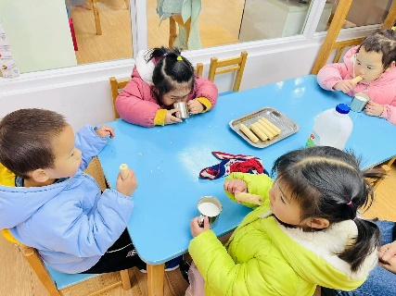

生活区：袁艺晗小朋友在玩绕珠子。

桌面建构：徐知行小朋友在建构雪花片机器人，李沐妍小朋友在用拼图做蛋糕，王诗航小朋友把黄色的三角形积木找出来，陆可小朋友在拼车子。

美工区：叶书汐小朋友在用橡皮泥做蜗牛。

益智区：陈苇如小朋友拿了一张卡片，和丁啸小朋友在看衣服的颜色，再把和卡片上颜色一样的衣服挂上去。

娃娃家：尚子晴和赵梦琪两位小朋友在给娃娃做饭。

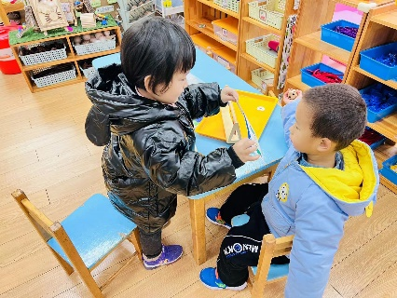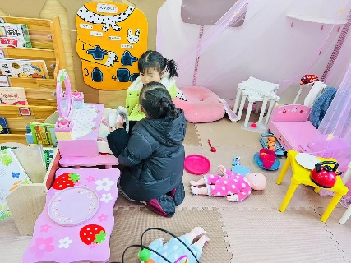

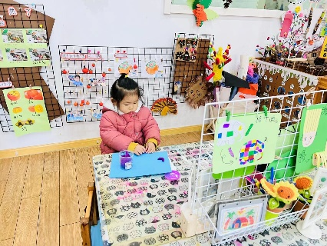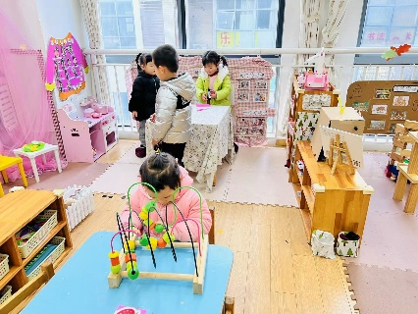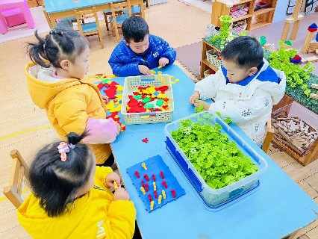

《预防感冒》这是一节健康活动。感冒是最常见的呼吸道感染性疾病。冬春季是感冒多发季节。本次活动主要让幼儿从幼儿的生活经验出发，在想一想、说一说中了解感冒对身体带来的不适，从而了解一些感冒的常见病症以及传播途径，知道预防感冒的小常识，积累一些健康生活的经验。

幼儿的抗力相对较弱，绝大部分幼儿都有过感冒的经验和体会，知道感冒了要多喝水，严重时要去医院治疗，但他们对于感冒的发生和预防不是很了解，对于感冒的认识也不够全面，在平时也不能够很好的预防感冒。

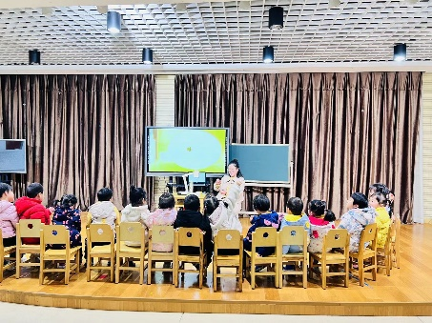

今天我们在教室里面做了早操

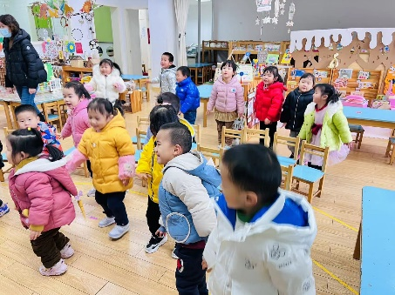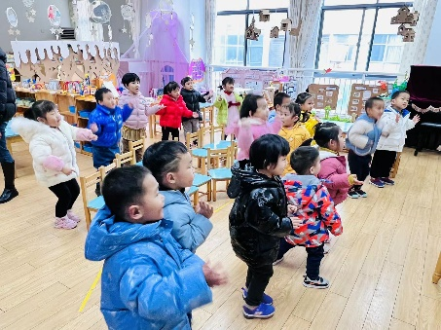

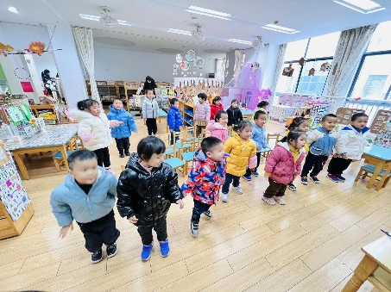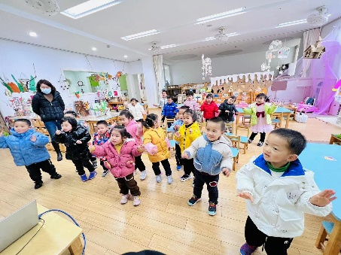

**mmexport1590938236088mmexport1590938236088**

**05生活活动**

**午饭情况**

今天吃得是扬州炒饭，三鲜汤。